HPのDAILY ACTUAL SCHEDULEで最新スケジュールを検索
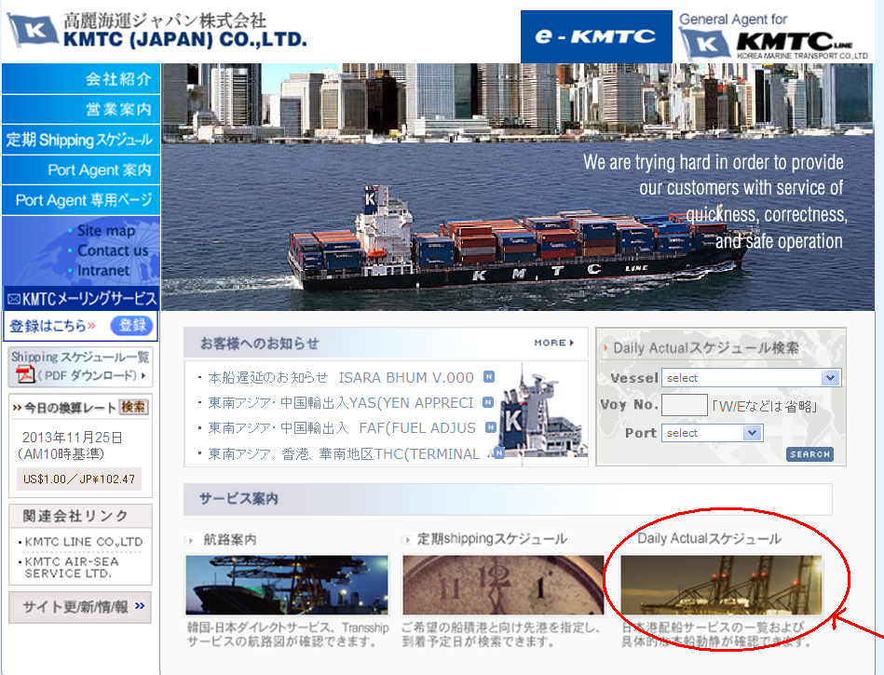クリック

下の画面が出ましたら、該当の航路を選択してクリックして下さい
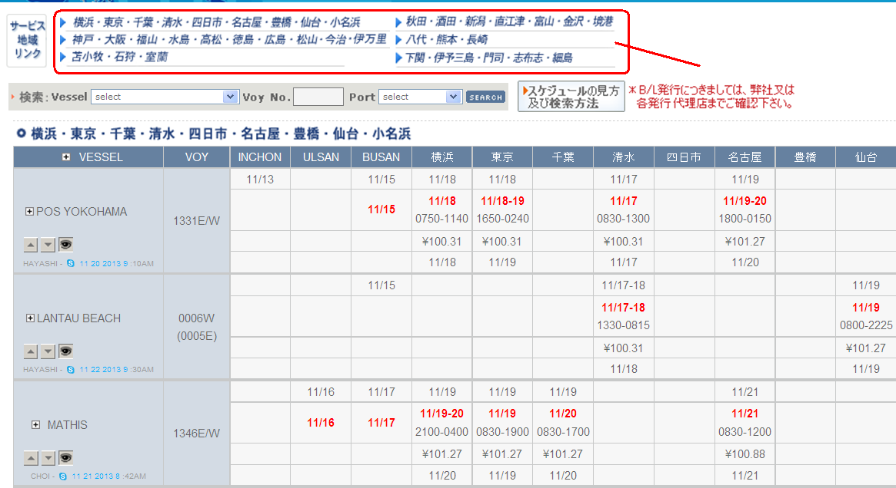

遅延情報や最新の入出港時間が常に更新されております
